Starke Performance mit CITE 8
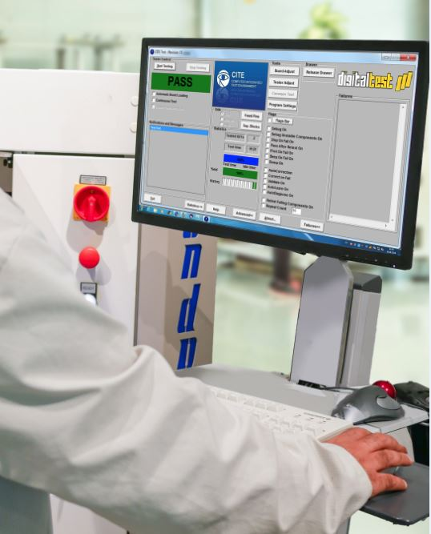

CITE 8 verfügt über neueste Intelligenz –
Mehr Leistung in kürzerer Zeit

Mit der neuesten Digitaltest Testsystemsoftware CITE 8 lassen sich ohne mensch-liches Eingreifen Testprogramme für komplexe PCBs generieren und sogar debuggen.

Testprogramme für komplexe PCBs auf Knopfdruck erstellen

Mit dem neuen, intelligenten Automatischen Programm Generator 2.0 (APG) lassen sich Testprogramme jetzt automatisch erstellen. Man braucht dazu lediglich die Baugruppen-beschreibung (CAD, BOM) und per Mausklick generiert sich das Programm von selbst. Mit dem APG 2.0 können so selbst komplexe elektronische Baugruppen einfach behandelt werden. Oft sind Bauteile nicht vollständig kontaktierbar und bei Verschaltungen von Basis-komponenten, so wie R, L, C, D, Z ist es deshalb notwendig, so genannte Clustertests für
In-Circuit-und Funktionstests zu nutzen. Auch das meistert der APG 2.0 völlig autonom, da er Komponenten als Einheit zusammenzufassen kann und für einen Clustertest die Test-sequenz eigenständig bestimmt.
Derartige serielle und parallele Kombinationen erhöhen die Testabdeckung und sind beim APG 2.0 bereits integriert. Kein Anwender muss mehr Zeit und Aufwand investieren, um komplizierte Serien- und Paralleltests manuell zu erzeugen. Der neue APG 2.0 erledigt das von selbst.

Eine weitere signifikante Modifikation: Das modifizierte Versionshandling gestattet, dass der APG 2.0 jetzt sowohl Basis- als auch weitere Versionen der gleichen Baugruppe überprüft und vergleicht. Er läuft jetzt je einmal pro Version und erzeugt ein kompaktes Ergebnis.

Testprogramme lassen sich automatisch von alleine Debuggen

Das Debugging wird bei CITE 8 gemäß den Vorgaben des Anwenders durch ein intelligentes Programm, den DebugRobot, übernommen. Alles was der Anwender jetzt noch zu tun hat, ist die Anpassung seiner Einstellungen im Template. Der DebugRobot kann das Testpro-gramm dann alleine Debuggen. Gerade bei Boards mit vielen Testpunkten ist das ein enorm aufwendiger Prozess mit Fehlerpotential, wenn das manuell gemacht wird. Mit dem DebugRobot läuft dieser Vorgang voll automatisiert ab. Damit werden nicht nur die Kosten für wertvolle Arbeitszeit eingespart, die gewonnene Zeit kann in die Einführung neuer Produkte oder technischer Änderungen investiert werden, was den ganzen Prozess zusätzlich erleichtert. Nach Abschluss des Debbugens müssen im besten Fall nur noch wenige kritische Messungen manuell bearbeitet werden.

CITE 8 mit eingeschränkten Windowsrechten ausgestattet

Mit diesem neuen CITE Modul können zwei Ebenen von Windows Usern angelegt werden. Eine mit Administrationsrechten und eine für Standard-Nutzer. Durch die Option „Admin Credentials“ werden die Zugriffsrechte von einem Windows-Administrator vorab in der Benutzerverwaltung definiert und verschlüsselt gespeichert. Somit wird verhindert, dass ungewollte Veränderungen
am Testprogramm durch einen Standard-Nutzer vorgenommen werden.

Neu: Unterstützung von Visual Studio bis Version 2019

Die Softwareplattform CITE verwendet als Programmiersprache für die Testprogramme Microsofts Entwicklungsumgebung Visual Studio. Ab jetzt ist eine Unterstützung auch bis Version 2019 möglich. Zusätzlich ist CITE 8 für Windows 10 mit 32/62 Bit verfügbar.

Über Digitaltest

Als starker Partner der Elektronikindustrie entwickelt und produziert Digitaltest
automatisierte Testsysteme (ATE) für elektronische Leiterplatten, Software für
die Automatisierung der Produktion und Qualitätsmanagement-Systeme.
Digitaltest steht für innovative Lösungen zur Optimierung des gesamten Herstellungsprozesses – als Schnittstelle zwischen CAD, den Testverfahren
und der Produktion selbst. Digitaltest bietet zusätzlich umfassenden Service
und Support, bis hin zum kompletten Outsourcing von Leiterplattentests
an Standorten weltweit.

40 Jahre Spitzentechnologie, Zuverlässigkeit und Werthaltigkeit in Sachen
automatisierte Testsysteme.

Sarah Boctor-Vauvert
Geschäftsführerin
E-Mail: sarah.boctor-vauvert@digitaltest.de
Telefon: +49 (7244) 96 40 -24
Digitaltest GmbH
Lorenzstr. 3
76297 Stutensee

www.digitaltest.com

